**Yêu cầu tiến hóa**

|  |  |  |  |
| --- | --- | --- | --- |
| STT | Nghiệp vụ | Tham số cần thay đổi | Miền giá trị cần thay đổi |
| 1 | Thay đổi quy định tiếp nhận nhân viên | Tuổi tối đa  Tuổi tối thiểu | Tuổi nhân viên |
| 2 | Thay đổi quy định nhập sản phẩm | Loại sản phẩm |  |
| 3 | Thay đổi quy định bán sản phẩm | Loại sản phẩm. |  |

**Bảng yêu cầu trách nhiệm tiến hóa**

|  |  |  |  |  |
| --- | --- | --- | --- | --- |
| **STT** | **Nghiệp vụ** | **Người dùng** | **Phần mềm** | **Ghi chú** |
| 1 | Thay đổi quy định tiếp nhận nhân viên | Cung cấp thông tin nhân viên | Kiểm tra quy định và ghi nhận | Cho phép thêm, xóa, cập nhật hồ sơ nhân viên |
| 2 | Thay đổi quy định nhập sản phẩm | Cung cấp thông tin về loại sản phẩm | Kiểm tra quy định và ghi nhận | Cho phép thêm, xóa, cập nhật danh mục loại sản phẩm |
| 3 | Thay đổi quy định bán sản phẩm | Cung cấp thông tin về loại sản phẩm | Kiểm tra quy định và ghi nhận | Cho phép thêm, xóa, sửa, tìm kiếm danh mục loại sản phẩm. |

**Sơ đồ tổng quát quản lý phiếu nhập sản phẩm**

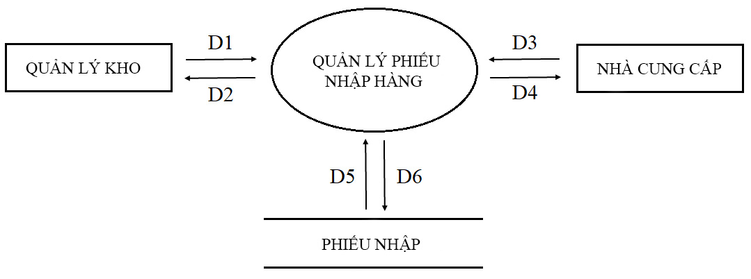

D1, D3:

* Thông tin về đối tượng muốn nhập hàng (dựa vào biểu mẫu liên quan đến đối tượng cần nhập hàng)

D2, D4:

* Thông tin hóa đơn cần thanh toán
* Thông tin sản phẩm được cung cấp

D5:

* Các dữ liệu hóa đơn để tham khảo
* Dữ liệu cần thiết cho việc kiểm tra giá cả

D6:

* Dữ liệu phiếu nhập sản phẩm được lưu trữ